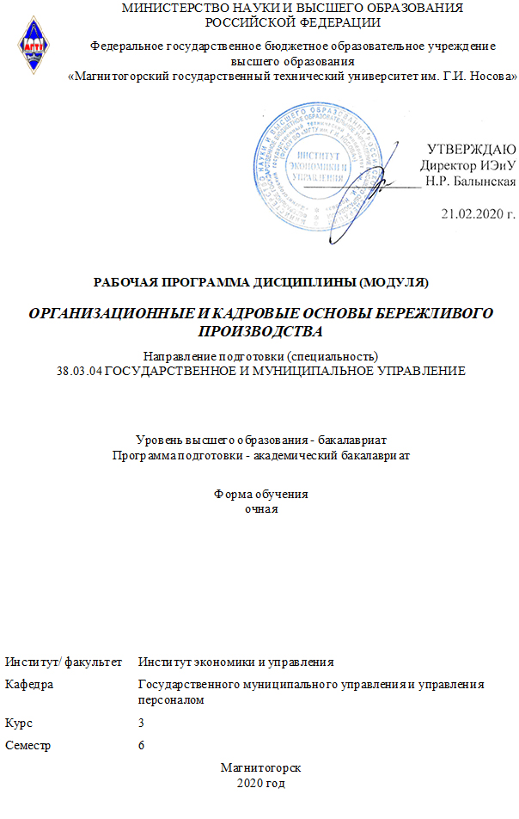
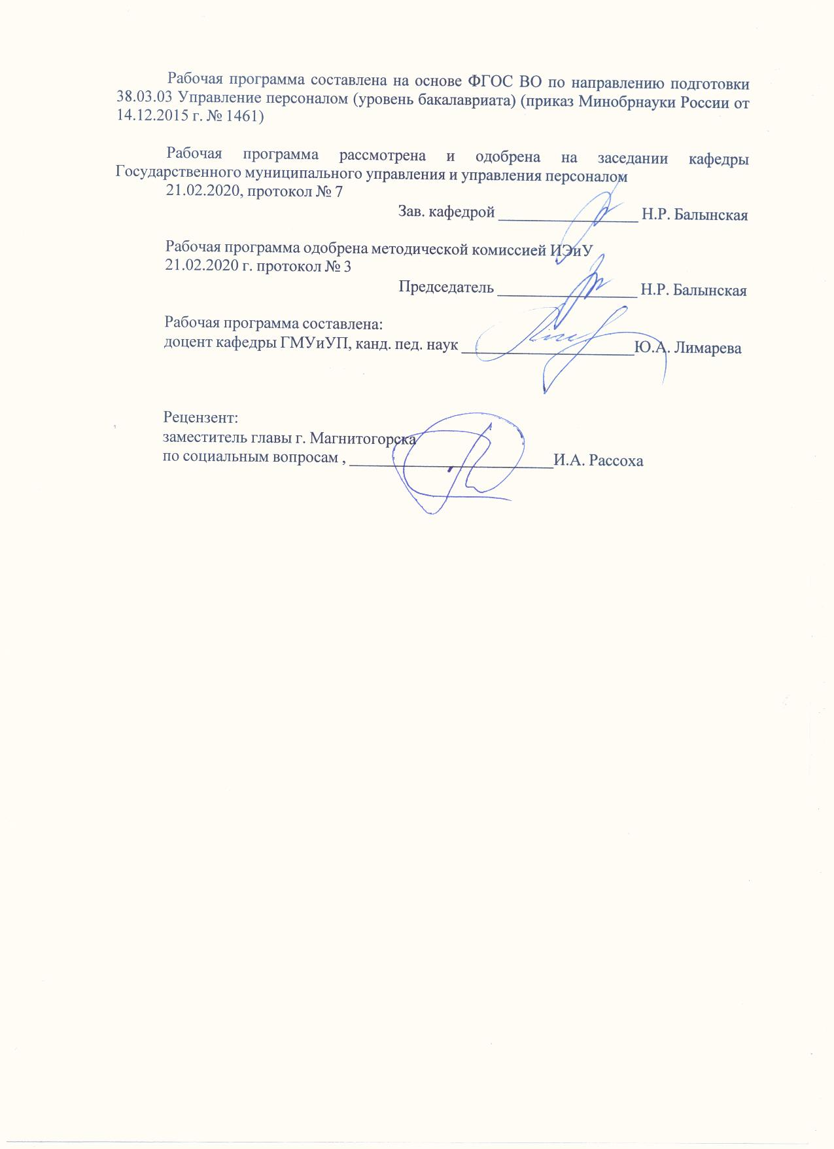

Лист актуализации рабочей программы
Рабочая программа пересмотрена, обсуждена и одобрена для реализации в 2021 - 2022 учебном году на заседании кафедры Государственного муниципального управления и управления персоналом
Протокол от __ __________ 20__ г. № __
Зав. кафедрой _________________ Н.Р. Балынская
Рабочая программа пересмотрена, обсуждена и одобрена для реализации в 2022 - 2023 учебном году на заседании кафедры Государственного муниципального управления и управления персоналом
Протокол от __ __________ 20__ г. № __
Зав. кафедрой _________________ Н.Р. Балынская
Рабочая программа пересмотрена, обсуждена и одобрена для реализации в 2023 - 2024 учебном году на заседании кафедры Государственного муниципального управления и управления персоналом
Протокол от __ __________ 20__ г. № __
Зав. кафедрой _________________ Н.Р. Балынская
Рабочая программа пересмотрена, обсуждена и одобрена для реализации в 2024 - 2025 учебном году на заседании кафедры Государственного муниципального управления и управления персоналом
Протокол от __ __________ 20__ г. № __
Зав. кафедрой _________________ Н.Р. Балынская

1 Цели освоения дисциплины (модуля)
сформировать у будущего бакалавра в области государственного и муниципального управления готовность к профессиональной деятельности, умение использовать эффективные приемы и методы разработки, принятия и оптимизации управленческих решений в условиях конкурентной среды
2 Место дисциплины (модуля) в структуре образовательной программы
Дисциплина Организационные и кадровые основы бережливого производства входит в вариативную часть учебного плана образовательной программы.
Для изучения дисциплины необходимы знания (умения, владения), сформированные в результате изучения дисциплин/ практик:
Продвижение научной продукции
Управленческие решения
Концепции современного естествознания
Методы принятия управленческих решений
Знания (умения, владения), полученные при изучении данной дисциплины будут необходимы для изучения дисциплин/практик:
Корпоративная социальная ответственность
Подготовка к защите и защита выпускной квалификационной работы
Антикризисное управление персоналом
Инвестиционная привлекательность региона
3 Компетенции обучающегося, формируемые в результате освоения
дисциплины (модуля) и планируемые результаты обучения
В результате освоения дисциплины (модуля) «Организационные и кадровые основы бережливого производства» обучающийся должен обладать следующими компетенциями:
Структурный  элемент  компетенции | Планируемые результаты обучения
ОК-4 способностью использовать основы правовых знаний в различных сферах деятельности
Знать | принципы организации бережливого производства
Уметь | оценивать ресурсы, в том числе кадровые, необходимые для организации и поддержки бережливого производства
Владеть | методами подготовки мероприятий, необходимых для организации бережливого производства  навыками управления ресурсами и подбора кадров, необходимых для организации бережливого производства
ОПК-1 владением навыками поиска, анализа и использования нормативных и правовых документов в своей профессиональной деятельности
Знать | сущность и содержание организационных и кадровых основ бережливого производства
Уметь | оперировать юридическими понятиями и категориями в области организационных и кадровых основ бережливого производства
Владеть | навыками разработки организационных и кадровых основ бережливого производства
ПК-27 способностью участвовать в разработке и реализации проектов в области государственного и муниципального управления
Знать | основы бережливого производства

Уметь | проводить анализ организационного и кадрового потенциала  разрабатывать предложения социальных изменений на основании обнаружения проблем
Владеть | навыками определения тенденций в социально-экономическом развитии общества

 | 4. Структура, объём и содержание дисциплины (модуля)
Общая трудоемкость дисциплины составляет 4 зачетных единиц 144 акад. часов, в том числе:
– контактная работа – 73,9 акад. часов:
– аудиторная – 72 акад. часов;
– внеаудиторная – 1,9 акад. часов
– самостоятельная работа – 70,1 акад. часов;

Форма аттестации - зачет с оценкой
Раздел/ тема  дисциплины |  | Семестр | Аудиторная  контактная работа  (в акад. часах) |  |  | Самостоятельная работа студента | Вид самостоятельной  работы | Форма текущего контроля успеваемости и  промежуточной аттестации | Код компетенции
 |  | Семестр | Лек. | лаб.  зан. | практ. зан.
1. Методы и инструменты бережливого производства
1.1 1.1 Методы бережливого производства |  | 6 | 18 |  | 18 | 40 | Подготовка к практическому занятию  Самостоятельное изучение учебной и научной литературы  Работа с электронными библиотеками  Выполнение ситуационных заданий | Практическое занятие  Устный опрос (собеседование)
1.2 1.2 Инструменты бережливого производства |  | 6 | 18 |  | 18 | 30,1 | Подготовка к практическому занятию  Самостоятельное изучение учебной и научной литературы  Работа с электронными библиотеками  Выполнение ситуационных заданий | Практическое занятие  Устный опрос (собеседование)  Тестирование
Итого по разделу |  |  | 36 |  | 36 | 70,1
Итого за семестр |  |  | 36 |  | 36 | 70,1 |  | зао
Итого по дисциплине |  |  | 36 |  | 36 | 70,1 |  | зачет с оценкой

5 Образовательные технологии
На сегодняшний день стали очевидны преимущества использования компьютера на лекционных и практических учебных занятиях. Объяснение нового материала с использованием презентаций, выполненных с помощью программ Microsoft Power Point и Microsoft Front Page, вызывает интерес у студентов, способствует лучшему усвоению материала. Использование компьютера на учебных занятиях позволяет преподавателю экономить время, опрашивать учащихся на каждом занятии, вести статистику опроса, выявлять западающие темы. Также одним из эффективных средств информационных технологий является электронный учебник. Исходя из этого, более 20% всех занятий проводятся с применением информационных технологий.
Для обеспечения наибольшей эффективности образовательного процесса в курсе данной учебной дисциплины используются в процессе обучения передовые образовательные технологии:
1) традиционные образовательные технологии (информационная лекция, практические (семинарские) занятия);
2) технология проблемного обучения (проблемная лекция, практические занятия в форме практикума, кейс-метода);
3) игровые технологии (ролевые и деловые игры);
4) технологии проектного обучения (творческий проект);
5) интерактивные технологии (семинар-дискуссия);
6) информационно-коммуникационные образовательные технологии (лекция-визуализация, практические занятия в форме презентации).
Лекционные занятия наряду с сообщением учебной информации предполагают и ре-шение следующих дидактических задач: заинтересовать студентов изучаемой темой, раз-рушить неверные стереотипы, убедить в необходимости глубокого освоения материала, побудить к самостоятельному поиску и активной мыслительной деятельности, помочь совершить переход от теоретического уровня социально-экономического планирования в муниципальных образованиях к прикладным знаниям в данной области.
Проведение групповых (семинарских и практических) занятий предполагает решение разнообразных дидактических задач: закрепление полученных знаний, формирование умения применять их на практике, совершенствование умения работать с информацией, анализировать, обобщать, принимать и обосновывать решения, аргументировано защищать собственные взгляды в дискуссии, взаимодействовать с другими членами группы в процессе разрешения конфликтных ситуаций.

6 Учебно-методическое обеспечение самостоятельной работы обучающихся
Представлено в приложении 1.
7 Оценочные средства для проведения промежуточной аттестации
Представлены в приложении 2.
8 Учебно-методическое и информационное обеспечение дисциплины (модуля)
а) Основная литература:
1. Световец, М. С. Экономика и организация производства: учебное пособие / М. С. Световец ; МГТУ. - Магнитогорск: МГТУ, 2016. - 1 электрон. опт. диск (CD-ROM). - URL: https://magtu.informsystema.ru/uploader/fileUpload?name=2552.pdf&show=dcatalogues/1/1130354/2552.pdf&view=true (дата обращения: 04.10.2019). - Макрообъект. - Текст: электронный.
2. Баскакова, Н. Т. Организация производства и менеджмент: учебное пособие /

Н. Т. Баскакова, З. В. Якобсон, Д. Б. Симаков; МГТУ. - Магнитогорск: МГТУ, 2015. - 1 электрон. опт. диск (CD-ROM). - URL: https://magtu.informsystema.ru/uploader/fileUpload?name=1287.pdf&show=dcatalogues/1/1123484/1287.pdf&view=true (дата обращения: 04.10.2019). - Макрообъект. - Текст: электронный.

б) Дополнительная литература:
1. Пономарева, О. С. Экономика и управление производством : учебное пособие / О. С. Пономарева, Т. В. Майорова ; МГТУ. - Магнитогорск : МГТУ, 2015. - 86 с. : ил., табл., схемы. - URL: https://magtu.informsystema.ru/uploader/fileUpload?name=1118.pdf&show=dcatalogues/1/1120537/1118.pdf&view=true (дата обращения: 14.05.2020). - Макрообъект. - Текст : электронный. - Имеется печатный аналог.
2. Куликов, С. В. Организация производства на предприятиях машиностроения : учебное пособие / С. В. Куликов, О. С. Пономарева ; МГТУ. - Магнитогорск : МГТУ, 2014. - 1 электрон. опт. диск (CD-ROM). - Загл. с титул. экрана. - URL: https://magtu.informsystema.ru/uploader/fileUpload?name=1359.pdf&show=dcatalogues/1/1123812/1359.pdf&view=true (дата обращения: 14.05.2020). - Макрообъект. - Текст : электронный. - Сведения доступны также на CD-ROM.
3. Пономарева, О. С. Инвестиционный менеджмент : учебное пособие / О. С. Пономарева, О. Л. Назарова ; МГТУ. - Магнитогорск : МГТУ, 2017. - 1 электрон. опт. диск (CD-ROM). - Загл. с титул. экрана. - URL: https://magtu.informsystema.ru/uploader/fileUpload?name=3372.pdf&show=dcatalogues/1/1139226/3372.pdf&view=true (дата обращения: 14.05.2020). - Макрообъект. - Текст : 978-5-9967-1081-2. - Сведения доступны также на CD-ROM.
в) Методические указания:
представлены в приложении 3
г) Программное обеспечение и Интернет-ресурсы:
: https://new.znanium.com/read?id=335849 Кузнецова, Н.В. Методы принятия управленческих решений [Электронный ресурс]:: учеб. пособие Н.В. Кузнецова - М.: НИЦ ИНФРА-М, 2019. – 222 с. – Режим доступа: https://new.znanium.com/read?id=335849. – Загл. с экрана.
Программное обеспечение
 | Наименование ПО | № договора | Срок действия лицензии
 | MS Windows 7 Professional(для классов) | Д-1227-18 от 08.10.2018 | 11.10.2021
 | MS Office 2007 Professional | № 135 от 17.09.2007 | бессрочно
 | 7Zip | свободно распространяемое ПО | бессрочно
 | FAR Manager | свободно распространяемое ПО | бессрочно
Профессиональные базы данных и информационные справочные системы
 | Название курса |  | Ссылка
 | Электронная база периодических изданий East View Information Services, ООО «ИВИС» |  | https://dlib.eastview.com/
 | Национальная информационно-аналитическая система – Российский индекс научного цитирования (РИНЦ) |  | URL: https://elibrary.ru/project_risc.asp

 | Поисковая система Академия Google (Google Scholar) | URL: https://scholar.google.ru/
 | Информационная система - Единое окно доступа к информационным ресурсам | URL: http://window.edu.ru/
 | Российская Государственная библиотека. Каталоги | https://www.rsl.ru/ru/4readers/catalogues/
 | Электронные ресурсы библиотеки МГТУ им. Г.И. Носова | http://magtu.ru:8085/marcweb2/Default.asp
 | Федеральный образовательный портал – Экономика. Социология. Менеджмент | http://ecsocman.hse.ru/
 | Университетская информационная система РОССИЯ | https://uisrussia.msu.ru
 | Международная наукометрическая реферативная и полнотекстовая база данных научных изданий «Web of science» | http://webofscience.com
 | Международная реферативная и полнотекстовая справочная база данных научных изданий «Scopus» | http://scopus.com
9 Материально-техническое обеспечение дисциплины (модуля)
Материально-техническое обеспечение дисциплины включает:
1. Учебные аудитории для проведения занятий лекционного типа: мультимедийные средства хранения, передачи и представления информации.
2. Учебные аудитории для проведения практических занятий, групповых и индивидуальных консультаций, текущего контроля и промежуточной аттестации: мультимедийные средства хранения, передачи и представления информации; комплекс тестовых заданий для проведения промежуточных и рубежных контролей.
3. Помещения для самостоятельной работы обучающихся: персональные компьютеры с пакетом MS Office, выходом в Интернет и с доступом в электронную информационно-образовательную среду университета
4. Помещения для хранения и профилактического обслуживания учебного оборудования: шкафы для хранения учебно-методической документации, учебного оборудования и учебно-наглядных пособий.

Приложение 1

Учебно-методическое обеспечение самостоятельной работы обучающихся

По дисциплине «Бережливое произвоство» предусмотрена аудиторная и внеаудиторная самостоятельная работа обучающихся.
Аудиторная самостоятельная работа студентов предполагает решение контрольных задач на практических занятиях.

Примерные аудиторные контрольные работы (АКР):
АКР №1
Спроектируйте сеть процессов предприятия. Для этого выполните следующие этапы: выделите, проведите идентификацию и классификацию процессов; определите взаимодействие процессов; назначьте владельцев процессов. Под выделением процессов понимается определение его границ. У любого процесса есть границы, определяемые начальной стадией (вход) и конечной (выход). Часто вход процесса рассматривают как ресурсы: поставляемые материалы (сырье, полуфабрикаты, конструкторскотехнологическая документация и т.д.) и необходимая информация. Выходом являются результаты преобразования, добавляющие стоимость – готовый продукт. Идентификация процесса – присвоение процессу идентификатора, который позволяет отличать данный процесс от других процессов в организации. Идентификация процесса может осуществляться, например уникальным названием процесса или с помощью маркировки – присвоения уникального идентификационного номера и др. Выделяют: 1. Бизнес-процессы (основные процессы, производственные процессы, процессы жизненного цикла, базовые процессы). 2. Обеспечивающие (обеспечения ресурсами, менеджмента ресурсов, поддерживающие процессы, второстепенные). 3. Менеджмента (организационно-управленческие процессы, процессы управления, управленческой деятельности руководства). Часто обеспечивающие процессы и процессы управления объединяют в класс вспомогательных процессов. Непосредственным результатом бизнес-процессов является выпуск продукции или оказание услуг, они предназначены для удовлетворения потребностей внешних потребителей. В качестве схемы для выделения основных процессов можно воспользоваться схемой жизненного цикла продукции (рисунок 3.1). В зависимости от особенностей конкретной организации выбираются те процессы, которые есть в этой организации. Обеспечивающие процессы предназначены для обеспечения ресурсами других процессов. Клиенты обеспечивающих процессов находятся внутри компании. К обеспечивающим процессам обычно относятся: процесс подготовки кадров; управления документацией; процессы обеспечения связью, информационное обеспечение; процесс административно-хозяйственного обеспечения; процесс финансового обеспечения деятельности организации; процесс обеспечения безопасности; другие процессы. Результатом процессов менеджмента является повышение результативности и эффективности бизнес-процессов и обеспечивающих процессов. Процессы менеджмента – особые процессы, их потребителями являются пять групп заинтересованных лиц: собственники (инвесторы), потребители, поставщики, сотрудники и общество. Процессы менеджмента – это информационные процессы: стратегическое планирование и управление, финансово-экономическое управление, разработка политики в области качества, организация процессов, анализ со стороны руководства, контроль и другие.
АКР №2 «Методы оценки экономической эффективности инвестиционных проектов: метод дисконтирования»
Предприятие рассматривает целесообразность приобретения новой технологической линии. Срок эксплуатации 5 лет; износ на оборудование начисляется по методу ускоренной амортизации (%): 25, 25 25, 20, 5 . Выручка от реализации продукции прогнозируется по годам. Текущие расходы по годам оцениваются следующим образом: в первый год эксплуатации линии с последующим ежегодным ростом их на 3%. Рассматривается увеличение оборотных средств. Кредит взят под 15% годовых и возвращается с процентами равными долями за три последних года. Старое оборудование реализуется в первый год проекта. Ставка налога на прибыль составляет 20%. Исходные данные по вариантам представлены в табл. 1. Необходимо рассчитать денежные потоки по проекту по годам, чистую текущую стоимость проекта (NPV). Ставка дисконтирования – 12%.

Показатели |  |  | Варианты
 |  |  | 1 | 2 | 3 | 4 | 5 | 6
Стоимость линии, тыс. руб. |  |  | 10000 | 12000 | 13000 | 14000 | 11000 | 14000
Выручка от реализации по годам, тыс. руб. | г  о  д  ы | 1 | 8800 | 8600 | 9000 | 9800 | 8500 | 8300
Выручка от реализации по годам, тыс. руб. | г  о  д  ы | 2 | 9400 | 9200 | 9600 | 10400 | 9000 | 9100
Выручка от реализации по годам, тыс. руб. | г  о  д  ы | 3 | 10200 | 10000 | 10400 | 11200 | 10000 | 9900
Выручка от реализации по годам, тыс. руб. | г  о  д  ы | 4 | 10000 | 9800 | 10200 | 11000 | 9900 | 10300
Выручка от реализации по годам, тыс. руб. | г  о  д  ы | 5 | 8000 | 7800 | 8200 | 9000 | 7800 | 10600
Текущие расходы, тыс. руб. |  |  | 3400 | 3800 | 4800 | 5000 | 3500 | 3300
Оборотные средства, тыс. руб. |  |  | 2500 | 3000 | 2000 | 1000 | 2200 | 3000
Сумма кредита |  |  | 5000 | 6000 | 7000 | 8000 | 6000 | 6000
Ликвидационная стоимость старого оборудования, тыс. руб. |  |  | 4000 | 3500 | 5000 | 5500 | 1500 | 2900

№3 Определить целесообразность вложения средств в организуемый бизнес-проект при заданном сроке окупаемости.
Исходные данные:
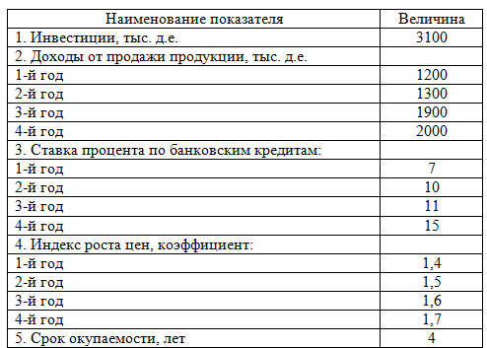

Вопросы к зачету:
1. Стратегия и цели развития компании.
2. История возникновения систем бережливого производства.
3. Бережливое производство в рамках других моделей повышения эффективности.
4. Создание базовых условий для реализации модели бережливого производства.
5. Организация внедрения модели бережливого производства на предприятии.
6. Система Кайдзен: построение производственного потока на рабочем участке.
7. Система «Упорядоточения /5S».
8. Система менеджмента качества.
9. Система «Точно-вовремя -JIT».
10. Система общего производительного обслуживания оборудования TPM.
11. Основные проблемы внедрения моделей бережливого производства.
12. Проектирование работ по внедрению систем бережливого производства.
13. Управление текущим производственным процессом на участке.
14. Управление персоналом участка.
15 Бережливая внутрипроизводственная логистика.
16. Личная эффективность труда менеджера.

Приложение 2

Оценочные средства для проведения промежуточной аттестации

Структурный элемент  компетенции |  | Планируемые результаты обучения | Оценочные средства
ОК-4 способностью использовать основы правовых знаний в различных сферах деятельности
Знать | принципы организации бережливого производства |  | Перечень тем для подготовки к зачету по дисциплине «Бережливое производство»:  Вопросы к зачету  1. Стратегия и цели развития компании.  2. История возникновения систем бережливого производства.  3. Бережливое производство в рамках других моделей повышения эффективности.  4. Создание базовых условий для реализации модели бережливого производства.  5. Организация внедрения модели бережливого производства на предприятии.  6. Система Кайдзен: построение производственного потока на рабочем участке.  7. Система «Упорядоточения /5S».  8. Система менеджмента качества.  9. Система «Точно-вовремя -JIT».  10. Система общего производительного обслуживания оборудования TPM.  11. Основные проблемы внедрения моделей бережливого производства.  12. Проектирование работ по внедрению систем бережливого производства.  13. Управление текущим производственным процессом на участке.  14. Управление персоналом участка.  15 Бережливая внутрипроизводственная логистика.  16. Личная эффективность труда менеджера.
Уметь | оценивать ресурсы, в том числе кадровые, необходимые для организации и поддержки бережливого производства |  | Задача: На основании данных, представленных в таблице, постройте диаграмму Ямазуми  1. Проведите анализ карты работы и выявите операции, по времени цикла существенно влияющие на обеспечение требуемого такта обработки и сборки деталей. Время такта (цикла) составляет 45 секунд.  2. Укажите операции, на которых недозагружены рабочие места в пределах заданного времени такта?  3. Определите соотношение видов работ по времени на шестой операции (в %):  - Потери –  - Не добавляет ценность –  - Добавляет ценность –
  Номер операции | Название операции | Время, с | Характеристика времени
  1 | Установка деталей
  1_1 |  | 5 | Потери
  1_2 |  | 10 | Не добавляет ценность
  1_3 |  | 5 | Не добавляет ценность
  1_4 |  | 9 | Не добавляет ценность
  1_5 |  | 9 | Не добавляет ценность
  1_6 |  | 10 | Добавляет ценность
  2 | Изготовление деталей
  2_1 |  | 6 | Добавляет ценность
  2_2 |  | 9 | Не добавляет ценность
  2_3 |  | 10 | Не добавляет ценность
  2_4 |  | 7 | Потери
  3 | Шлифовка трёх деталей
  3_1 |  | 9 | Добавляет ценность
  3_2 |  | 9 | Добавляет ценность
  3_3 |  | 6 | Не добавляет ценность
  3_4 |  | 9 | Добавляет ценность
  3_5 |  | 9 | Добавляет ценность
  3_6 |  | 6 | Не добавляет ценность
  3_7 |  | 9 | Добавляет ценность
  3_8 |  | 9 | Добавляет ценность
  3_9 |  | 8 | Не добавляет ценность
  4 | Установка колес
  4_1 |  | 10 | Не добавляет ценность
  4_2 |  | 5 | Не добавляет ценность
  4_3 |  | 7 | Добавляет ценность
  4_4 |  | 6 | Не добавляет ценность
  4_5 |  | 8 | Добавляет ценность
  4_6 |  | 8 | Добавляет ценность
  5 | Закрепление кронштейна
  5_1 |  | 10 | Потери
  5_2 |  | 8 | Добавляет ценность
  5_3 |  | 6 | Добавляет ценность
  5_4 |  | 7 | Добавляет ценность
  5_5 |  | 5 | Добавляет ценность
  5_6 |  | 5 | Добавляет ценность
  5_7 |  | 10 | Добавляет ценность
  6 | Сборка редуктора
  6_1 |  | 7 | Потери
  6_2 |  | 8 | Потери
  6_3 |  | 10 | Не добавляет ценность
  6_4 |  | 7 | Добавляет ценность
  6_5 |  | 10 | Добавляет ценность
  6_6 |  | 5 | Добавляет ценность
  7 | Сборка вала
  7_1 |  | 5 | Потери
  7_2 |  | 7 | Добавляет ценность
  7_3 |  | 5 | Добавляет ценность
  7_4 |  | 6 | Добавляет ценность
Владеть | методами подготовки мероприятий, необходимых для организации бережливого производства  навыками управления ресурсами и подбора кадров, необходимых для организации бережливого производства |  | Задача «Построение диаграммы Паретто»  На складе скопилось большое количество готовой продукции, реализация которой задерживается из-за длительного времени их выходного контроля, предшествующего поставке потребителю. В результате изготовитель несет большие убытки в связи с задержкой поставок. Было выяснено, что изготовитель проводит тщательный выходной контроль всей продукции одинаково, без всякого различия в их стоимости. Необходимо уменьшить потери изготовителя.  Исходные данные:  Складские запасы.  Для проведения АВС-анализа построить таблицу с накоплением до 100%.
  90..100 | 80..90 | 70..80 | 60..70 | 50..60 | 40..50 | 30..40 | 20..30 | 10..20 | 0..10 | Итого
  0,2 | 0,3 | 0,5 | 0,5 | 0,8 | 1,2 | 1,5 | 2,5 | 5,0 | 12,5 | 25,0
  Стоимость продукта (центр класса), тыс. руб. | Число образцов, тыс. шт. | Стоимость продукции, хранящейся на складе | Число образцов продукции, хранящейся на складе
  Накопленная стоимость, млн. руб. | Относительная стоимость, Стi/Ст, % | Накопленное число продукта, тыс. шт. | Относительна я частота (частность) продукта, ni/N,%
   | 0.2 | 19.0 | 4.1 | 0.2 | 0.8
   | 0.3 | 44.5 | 9.6 | 0.5 | 2.0
   | 0.5 | 82.0 | 17.6 | 1.0 | 4.0
   | 0.5 | 114.5 | 24.6 | 1.5 | 6.0
   | 0.8 | 158.5 | 34.1 | 2.3 | 9.2
   | 1.2 | 212.5 | 45.7 | 3.5 | 14.0
   | 1.5 | 265.0 | 57.0 | 5.0 | 20.0
   | 2.5 | 327.5 | 70.4 | 7.5 | 30.0
   | 5.0 | 402.5 | 86.6 | 12.5 | 50.0
  Итого | 12.5 | 465.0 | 100.0 | 25.0 | 100.0
ОПК-1 владением навыками поиска, анализа и использования нормативных и правовых документов в своей профессиональной деятельности
Знать | сущность и содержание организационных и кадровых основ бережливого производства |  | Перечень тем для подготовки к зачету по дисциплине «Бережливое производство»:  Вопросы к зачету  1. Стратегия и цели развития компании.  2. История возникновения систем бережливого производства.  3. Бережливое производство в рамках других моделей повышения эффективности.  4. Создание базовых условий для реализации модели бережливого производства.  5. Организация внедрения модели бережливого производства на предприятии.  6. Система Кайдзен: построение производственного потока на рабочем участке.  7. Система «Упорядоточения /5S».  8. Система менеджмента качества.  9. Система «Точно-вовремя -JIT».  10. Система общего производительного обслуживания оборудования TPM.  11. Основные проблемы внедрения моделей бережливого производства.  12. Проектирование работ по внедрению систем бережливого производства.  13. Управление текущим производственным процессом на участке.  14. Управление персоналом участка.  15 Бережливая внутрипроизводственная логистика.  16. Личная эффективность труда менеджера.  Проверочный тест:  1. Чем система бережливого производства отличается от программы улучшения?  А) Бережливое производство- это программа улучшения деятельности предприятия.  Б) Бережливое производство – это программа радикальной перестройки всей системы управления. В) Бережливое производство-это способ компоновки различных типов оборудования.  2. Что такое «Стандартные Операционные Карты»?  А) Это документы, содержащие экономическую информацию о деятельности предприятия.  Б) Это документы, описывающие шаги (элементы) в процедуре, которым необходимо следовать. В) Это документы, описывающие шаги анализа хозяйственной деятельности.  3. Дайте определение понятию «ценность».  А) Ценность - совокупность свойств продукта, имеющих стоимость.  Б) Ценность - совокупность свойств продукта, которые указаны в прайс- листе компании.  В) Ценность - совокупность свойств продукта или услуги, за которые потребитель готов заплатить поставщику.  4. Определите систему «Точно вовремя (just-in-time, JIT)».  А) Это система, при которой изделия производятся и доставляются в нужное место точно в нужное время и в нужном количестве.  Б) Это система, при которой изделия производятся и доставляются в соответствии со временем работы поставщика.  В) Это система, при которой изделия доставляются в нужное место.  5. Как называется в системе бережливого производства «защита от ошибок»?  А) Пока-ёкэ.  Б) Кайзен.  В) Обея.  6) Как называется деятельность, при которой потребляются ресурсы, но не создает ценности для потребителя?  А) Мури.  Б) Муда.  В) Мура.  7. Что такое визуальный контроль?  А) Визуальный контроль - оценка качества изготовления продукции методом осмотра или тактильным способом.  Б) Визуальный контроль - оценка способа изготовления продукции.  В) Визуальный контроль - оценка времени изготовления продукции методом осмотра.  8. Как можно определить время такта?  А) Это интервал времени, через который потребитель требует заказанную продукцию от поставщика.  Б) Это интервал времени, через который производитель может выпускать продукцию.  В) Это интервал времени, через который потребитель требует замены продукции.  9. Определите понятие «Кайдзен».  А) Непрерывное совершенствование деятельности персонала по повышению квалификации
Уметь | оперировать юридическими понятиями и категориями в области организационных и кадровых основ бережливого производства |  | Пример задачи:  На основании данных, представленных в таблице, постройте диаграмму Ямазуми  1. Проведите анализ карты работы и выявите операции, по времени цикла существенно влияющие на обеспечение требуемого такта обработки и сборки деталей. Время такта (цикла) составляет 45 секунд.  2. Укажите операции, на которых недозагружены рабочие места в пределах заданного времени такта?  3. Определите соотношение видов работ по времени на шестой операции (в %):  - Потери –  - Не добавляет ценность –  - Добавляет ценность –
  Номер операции | Название операции | Время, с | Характеристика времени
  1 | Установка деталей
  1_1 |  | 5 | Потери
  1_2 |  | 10 | Не добавляет ценность
  1_3 |  | 5 | Не добавляет ценность
  1_4 |  | 9 | Не добавляет ценность
  1_5 |  | 9 | Не добавляет ценность
  1_6 |  | 10 | Добавляет ценность
  2 | Изготовление деталей
  2_1 |  | 6 | Добавляет ценность
  2_2 |  | 9 | Не добавляет ценность
  2_3 |  | 10 | Не добавляет ценность
  2_4 |  | 7 | Потери
  3 | Шлифовка трёх деталей
  3_1 |  | 9 | Добавляет ценность
  3_2 |  | 9 | Добавляет ценность
  3_3 |  | 6 | Не добавляет ценность
  3_4 |  | 9 | Добавляет ценность
  3_5 |  | 9 | Добавляет ценность
  3_6 |  | 6 | Не добавляет ценность
  3_7 |  | 9 | Добавляет ценность
  3_8 |  | 9 | Добавляет ценность
  3_9 |  | 8 | Не добавляет ценность
  4 | Установка колес
  4_1 |  | 10 | Не добавляет ценность
  4_2 |  | 5 | Не добавляет ценность
  4_3 |  | 7 | Добавляет ценность
  4_4 |  | 6 | Не добавляет ценность
  4_5 |  | 8 | Добавляет ценность
  4_6 |  | 8 | Добавляет ценность
  5 | Закрепление кронштейна
  5_1 |  | 10 | Потери
  5_2 |  | 8 | Добавляет ценность
  5_3 |  | 6 | Добавляет ценность
  5_4 |  | 7 | Добавляет ценность
  5_5 |  | 5 | Добавляет ценность
  5_6 |  | 5 | Добавляет ценность
  5_7 |  | 10 | Добавляет ценность
  6 | Сборка редуктора
  6_1 |  | 7 | Потери
  6_2 |  | 8 | Потери
  6_3 |  | 10 | Не добавляет ценность
  6_4 |  | 7 | Добавляет ценность
  6_5 |  | 10 | Добавляет ценность
  6_6 |  | 5 | Добавляет ценность
  7 | Сборка вала
  7_1 |  | 5 | Потери
  7_2 |  | 7 | Добавляет ценность
  7_3 |  | 5 | Добавляет ценность
  7_4 |  | 6 | Добавляет ценность
Владеть | навыками разработки организационных и кадровых основ бережливого производства |  | Пример задачи  Используя данные и материалы производственной практики постройте фактический поток создания ценности на выбранном предприятии. Ваш отчет, помимо карты ПСС, должен содержать подробное текстовое описание производственного процесса предприятия или процесса основной деятельности. Ваше описание процесса должно стать информационной базой для разработки карты текущего потока создания стоимости. В отчет также должны войти:  - перечень условных обозначений и символов, используемых Вами при разработке карты текущего ПСС ;  - алгоритм выполнения Карты ПСС, содержащий комментарии разработчика.
ПК-27 способностью участвовать в разработке и реализации проектов в области государственного и муниципального управления
Знать | основы бережливого производства |  | Проверочный тест:  1. Чем система бережливого производства отличается от программы улучшения?  А) Бережливое производство- это программа улучшения деятельности предприятия.  Б) Бережливое производство – это программа радикальной перестройки всей системы управления. В) Бережливое производство-это способ компоновки различных типов оборудования.  2. Что такое «Стандартные Операционные Карты»?  А) Это документы, содержащие экономическую информацию о деятельности предприятия.  Б) Это документы, описывающие шаги (элементы) в процедуре, которым необходимо следовать. В) Это документы, описывающие шаги анализа хозяйственной деятельности.  3. Дайте определение понятию «ценность».  А) Ценность - совокупность свойств продукта, имеющих стоимость.  Б) Ценность - совокупность свойств продукта, которые указаны в прайс- листе компании.  В) Ценность - совокупность свойств продукта или услуги, за которые потребитель готов заплатить поставщику.  4. Определите систему «Точно вовремя (just-in-time, JIT)».  А) Это система, при которой изделия производятся и доставляются в нужное место точно в нужное время и в нужном количестве.  Б) Это система, при которой изделия производятся и доставляются в соответствии со временем работы поставщика.  В) Это система, при которой изделия доставляются в нужное место.  5. Как называется в системе бережливого производства «защита от ошибок»?  А) Пока-ёкэ.  Б) Кайзен.  В) Обея.  6) Как называется деятельность, при которой потребляются ресурсы, но не создает ценности для потребителя?  А) Мури.  Б) Муда.  В) Мура.  7. Что такое визуальный контроль?  А) Визуальный контроль - оценка качества изготовления продукции методом осмотра или тактильным способом.  Б) Визуальный контроль - оценка способа изготовления продукции.  В) Визуальный контроль - оценка времени изготовления продукции методом осмотра.  8. Как можно определить время такта?  А) Это интервал времени, через который потребитель требует заказанную продукцию от поставщика.  Б) Это интервал времени, через который производитель может выпускать продукцию.  В) Это интервал времени, через который потребитель требует замены продукции.  9. Определите понятие «Кайдзен».  А) Непрерывное совершенствование деятельности персонала по повышению квалификации  Б) Непрерывное совершенствование деятельности с вовлечением всего персонала в постоянную работу по сокращению потерь  В) Непрерывное совершенствование производственной деятельности.  10. Что такое «Гемба»?  А) Любое место, где непосредственно создаётся ценность для потребителя.  Б) Производственный цех.  В) Офисное здание.
Уметь | проводить анализ организационного и кадрового потенциала  разрабатывать предложения социальных изменений на основании обнаружения проблем |  | Пример задачи  Предприятие рассматривает целесообразность приобретения новой технологической линии. Срок эксплуатации 5 лет; износ на оборудование начисляется по методу ускоренной амортизации (%): 25, 25 25, 20, 5 . Выручка от реализации продукции прогнозируется по годам. Текущие расходы по годам оцениваются следующим образом: в первый год эксплуатации линии с последующим ежегодным ростом их на 3%. Рассматривается увеличение оборотных средств. Кредит взят под 15% годовых и возвращается с процентами равными долями за три последних года. Старое оборудование реализуется в первый год проекта. Ставка налога на прибыль составляет 20%. Исходные данные по вариантам представлены в табл. 1. Необходимо рассчитать денежные потоки по проекту по годам, чистую текущую стоимость проекта (NPV). Ставка дисконтирования – 12%.
Владеть | навыками определения тенденций в социально-экономическом развитии общества |  | Пример задачи  Сформулируйте доктрину организации в области качества, включающую политику, цели и задачи, миссию и видение организации. Политика в области качества – общие намерения и направления деятельности организации в области качества, официально сформулированные высшим руководством. Политика должна: соответствовать стратегическим целям предприятия; включать требования по постоянному улучшению деятельности; постоянно анализироваться на пригодность; быть доведена до сведения всего персонала. Политика в области качества занимает не более одного печатного листа, подписывается руководителем организации и вывешивается на видное место. Цель в области качества – то, чего добивается или к чему стремится организация в области качества. Под миссией понимается краткое заявление (обычно от 25 до 50 слов), определяющее: позиционирование организации в окружающем мире (кто мы?); стержневые цели существования организации (для чего мы существуем?); основные группы потребителей и заинтересованных сторон (для кого мы работаем?); ключевые обязательства и пути обеспечения качества производимой продукции и/или услуг (что мы гарантируем и за счет чего?).

б) Порядок проведения промежуточной аттестации, показатели и критерии оценивания:
Промежуточная аттестация по дисциплине включает теоретические вопросы, позволяющие оценить уровень усвоения обучающимися знаний, и практические задания, выявляющие степень сформированности умений и владений, проводится в форме зачета с оценкой.
Зачет по данной дисциплине проводится в форме теста и выполнения одного практического задания.
Показатели и критерии оценивания зачета:
на оценку «зачтено»
– обучающийся демонстрирует от высокого (всестороннее, систематическое и глубокое знание учебного материала, свободно выполняет практические задания, свободно оперирует знаниями, умениями, применяет их в ситуациях повышенной сложности) до порогового уровня (в ходе контрольных мероприятий допускаются ошибки, проявляется отсутствие отдельных знаний, умений, навыков, обучающийся испытывает значительные затруднения при оперировании знаниями и умениями при их переносе на новые ситуации) сформированности компетенций,.
на оценку «незачтено»
– обучающийся демонстрирует знания не более 20% теоретического материала, допускает существенные ошибки, не может показать интеллектуальные навыки решения простых задач.
– обучающийся не может показать знания на уровне воспроизведения и объяснения информации, не может показать интеллектуальные навыки решения простых задач.

Приложение 3

Методические рекомендации по составлению конспекта лекции

В процессе выполнения самостоятельной работы студенты должны научиться фиксировать информацию в виде записей в тетрадях, работать с письменными текстами, самостоятельно извлекая из них полезные сведения и оформляя их в виде тезисов, конспектов, систематизировать информацию в виде заполнения таблиц, составления схем. Важно научиться выделять главные мысли в лекции преподавателя либо в письменном тексте; анализировать явления; определять свою позицию к полученным на занятиях сведениям, четко формулировать ее; аргументировать свою точку зрения: высказывать оценочные суждения; осуществлять самоанализ. Необходимо учиться раскрывать содержание изучаемой проблемы в монологической речи.

Конспект лекции. Смысл присутствия студента на лекции заключает во включении его в активный процесс слушания, понимания и осмысления материала, подготовленного преподавателем. Этому способствует конспективная запись полученной информации, с помощью которой в дальнейшем можно восстановить основное содержание прослушанной лекции.
Для успешного выполнения этой работы советуем:
- подготовить отдельные тетради для каждого предмета. Запись в них лучше вести на одной стороне листа, чтобы позднее на чистой странице записать дополнения, уточнения, замечания, а также собственные мысли. С помощью разноцветных ручек или фломастеров можно будет выделить заголовки, разделы, термины и т.д.
- не записывать подряд все, что говорит лектор. Старайтесь вначале выслушать и понять материал, а затем уже зафиксировать его, не упуская основных положений и выводов. Сохраняйте логику изложения. Обратите внимание на необходимость точной записи определений и понятий.
- оставить место на странице свободным, если не успели осмыслить и за-писать часть информации. По окончанию занятия с помощью однокурсников, преподавателя или учебника вы сможете восстановить упущенное.
- уделять внимание грамотному оформлению записей. Научитесь графически ясно и удобно располагать текст: вычленять абзацы, подчеркивать главные мысли, ключевые слова, помешать выводы в рамки и т.д. Немаловажное значение имеет и четкая структура лекции, в которую входит план, логически выстроенная конструкция освещения каждого пункта плана с аргументами и доказательствами, разъяснениями и примерами, а также список литературы по теме.
- научиться писать разборчиво и быстро. Чтобы в дальнейшем не тратить время на расшифровку собственных записей, следите за аккуратностью почерка, не экономьте бумагу за счет уплотнения текста. Конспектируя, пользуйтесь общепринятыми сокращениями слов и условными знаками, если есть необходимость, то при-думайте собственные сокращения.
- уметь быстро и четко переносить в тетрадь графические рисунки и таблицы. Для этих целей приготовьте прозрачную линейку, карандаш и резинку. Старайтесь как можно точнее скопировать изображение с доски. Если наглядный материал трудно воспроизводим в условиях лекции, то сделайте его словесное описание с обобщающими выводами.
- просмотреть свои записи после окончания лекции. Подчеркните и отметьте разными цветами фломастера важные моменты в записях. Исправьте неточности, внесите необходимые дополнения.

